Федеральное государственное образовательное бюджетное

учреждение высшего образования

**«Финансовый университет при Правительстве Российской Федерации»**

**(Финансовый университет)**

Колледж информатики и программирования

**ОТЧЁТ**

**По лабораторной работе №11**

Студента:

Гущиной Марии

Дисциплина/Профессиональный модуль: Инфокоммуникационные системы и сети

Группа: 3ПКС-220

Преподаватель

Сибирев И. В.

Оценка за работу:_______

**Москва – 2023г.**

**Лабораторная работа №11**

**Цель работы:** изучить возможности приложение для дистанционного подключения к удалённому рабочему столу Remote Desktop Protocol.

**Задание:**

* открыть приложение Remote Desktop Protocol
* продемонстрировать подключение к удаленному столу другого пользователя

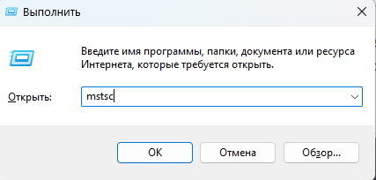

Рисунок 1. Через командную строку вызвать mstsc.

Рисунок 2. Окно для подключения к удаленному столу.

Рисунок 3. Для подключения к удаленному столу через ip.

Рисунок 4. Подключение к удаленному столу.

Рисунок 5. Авторизация.

Рисунок 6. Подтверждение безопасного подключения.

Вывод: я изучила возможности приложение для дистанционного подключения к удалённому рабочему столу Remote Desktop Protocol и продемонстрировала подключение к пользователю.